Федеральное государственное автономное образовательное учреждение высшего образования

«Национальный исследовательский университет ИТМО»

Факультет программной инженерии и компьютерной техники

**Лабораторная работа №4**

по предмету

«Бизнес-логика программных систем»

55543322 вариант

Выполнила:

Бордун Анастасия Владимировна, Цыпандин Николай

Группа:

P33111

Преподаватель:

Иманзаде Фахри Рашид Оглы

Санкт-Петербург

2023 г.

**Задание:**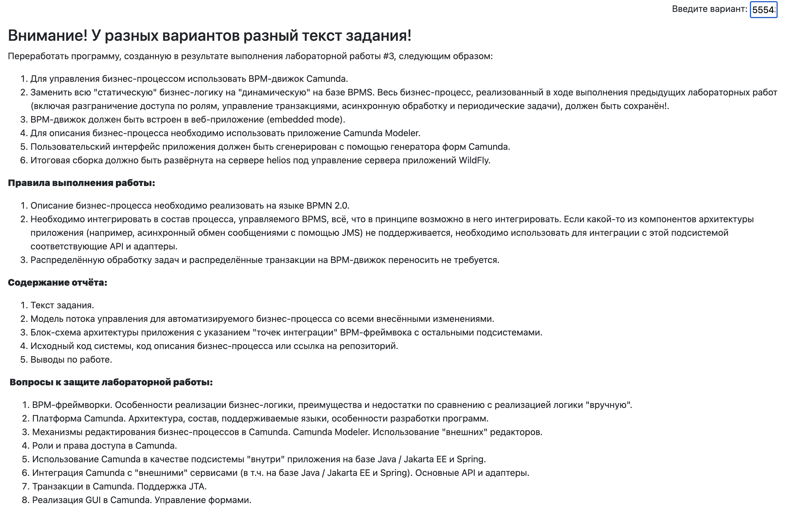

**BPMNs:**

<https://github.com/Bordsiya/aviasales/tree/master/aviasales/src/main/resources>

Авторизация: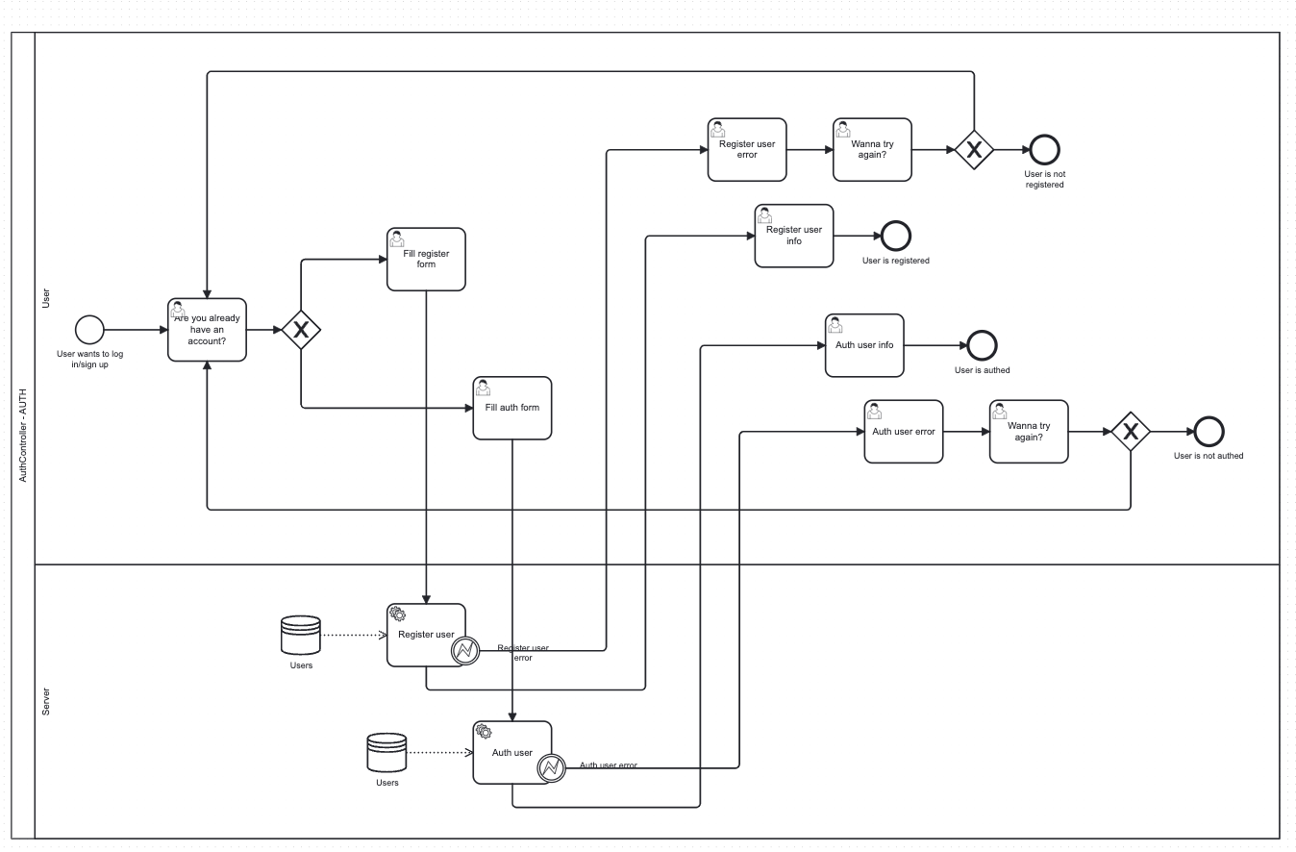

Добавление пассажиров: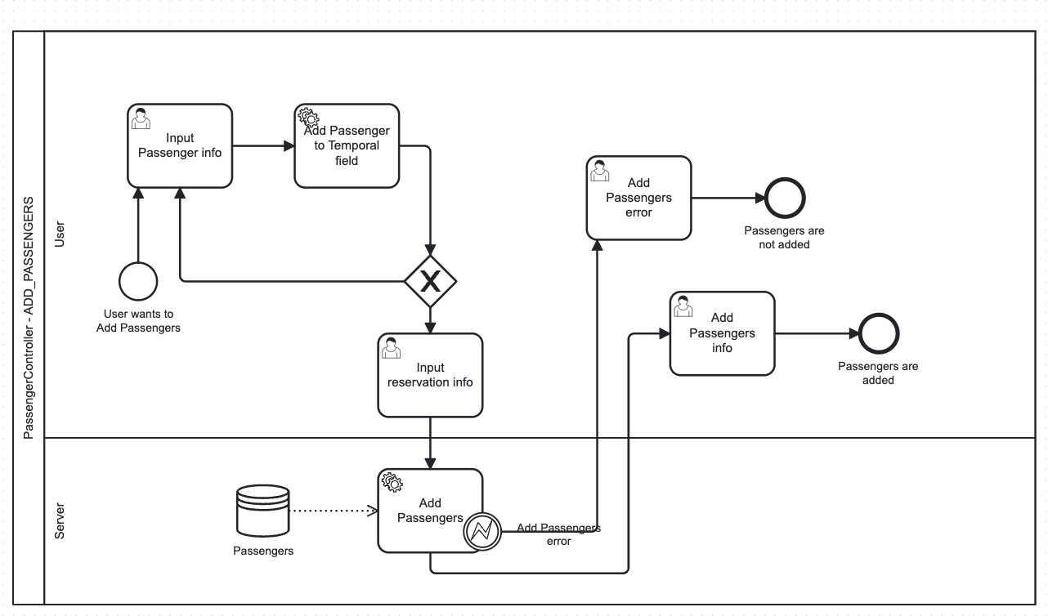

Поиск полётов:

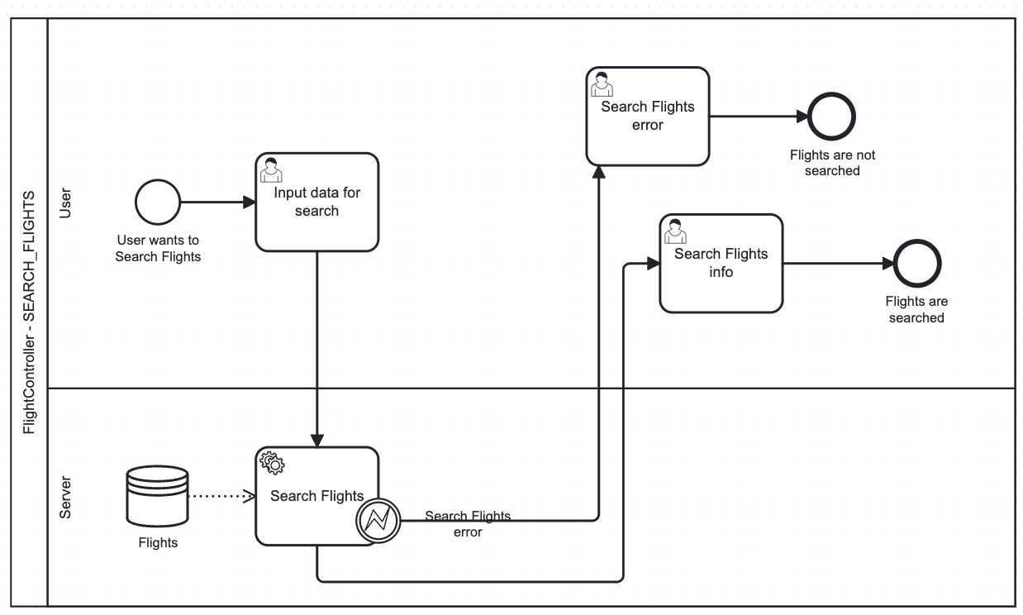

**Модель потока управления для автоматизируемого бизнес-процесса со всеми внесёнными изменениями:**

**<––––––––––––––––––––>**

**Блок-схема архитектуры приложения с указанием "точек интеграции" BPM-фреймвока с остальными подсистемами:**

**<––––––––––––––––––––>**

**Исходный код системы, код описания бизнес-процесса или ссылка на репозиторий.**

**<https://github.com/Bordsiya/aviasales>**

**Вывод**

В рамках лабораторной работы мы узнали что такое BPMs, познакомились с базовым функционалом Camunda BPM, описали бизнес процессы в Camunda Modeller, а также реализовали динамические бизнес процессы на базе Camunda